Городской семинар: «Развитие навыков проектно-исследовательской деятельности основной школы»

План семинара
- Организация проектно-исследовательской деятельности в рамках реализации ФГОС в начальной школе.
Докладчик: Старикова Татьяна Николаевна, учитель начальных классов МАОУ СОШ №7
- Организация проектно-исследовательской деятельности в рамках ФГОС.
Докладчик: Грачева Людмила Аркадьевна, замдиректора по УВР, учитель географии МАОУ «Средняя школа №5 »
- Использование современных информационных технологий в проектно-исследовательской деятельности.
Докладчик: Станкевич Татьяна Леонидовна, учитель английского языка МАОУ СОШ №7
- Использование платформы ГлобалЛаб при создании коллаборативных исследовательских проектов.
Докладчик: Трусова Наталья Владимировна, замдиректора по УВР, учитель биологии МАОУ СОШ №7

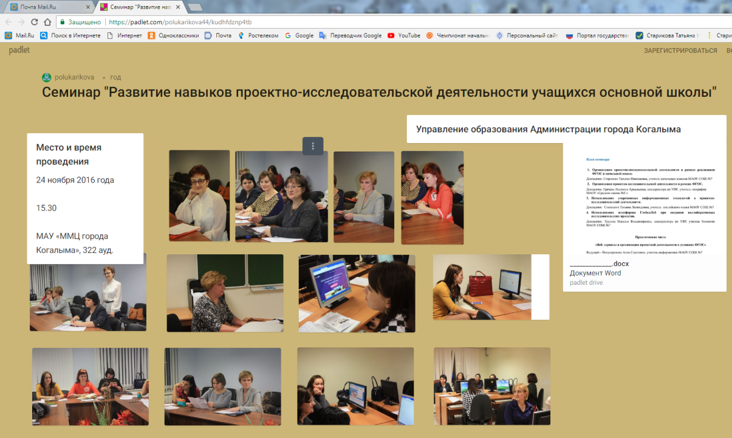

Статья в сборнике «Реализация инновационной политики в Тюменской области»

